**دستورالعمل کاربا WBGTمتر**

**نام درس/دروس:**

**عوامل فیزیکی**

**کار آموزی2**

**آزمایشگاه /کار گاه:**

**آزمایشگاه عوامل فیزیکی**

**1-هدف:**

**تشریح نحوه کار وآیین کار ایمن باWBGTمتر**

**2-دامنه کاربرد:**

**دانشجویان ترم سوم وهشتم کارشناسی رشته مهندسی رشته بهداشت حرفه ای وایمنی کار**

**3-مسئولیت:**

**1-کلیه دانشجویان دوره کارشناسی رشته بهداشت حرفه ای مسئولیت اجرای این دستورالعمل رابه عهده دارند.**

**2-اساتید راهنما ومسئول درس مسئولیت نظارت بر حسن اجرای مفاد این دستورالعمل را به عهده دارند.**

**4-تعاریف (درحال حاضر فاقد تعریف):**

**5-شرح دستورالعمل:**

**دستورالعمل وآیین کار ایمن**

دمای معمولی بدن بین 36تا 38 درجه سانتی گراد می باشد. وقتی که دمای بدن از این حد بالاتر رود بدن با آزاد کردن مقداری گرما واکنش نشان می دهد. اما اگر گرمای وارده به بدن بیشتراز حدی باشد که بدن بتواند با دفع گرما دمای خود را کاهش دهد بدن شروع به گرم شدن می کند و شخص به استرس گرمایی نزدیک می شود. مشکلاتی را که از طریق گرما سلامتی را دچار اختلال می کنند بیماری های ناشی از گرما گویند. به خصوص این بیماری ها زمانی اتفاق می افتند که شخص مشغول انجام کارفیزیکی سنگین و در محیط گرم و مرطوب می باشد که در این صورت مقدار زیادی آب همراه بانمک از بدن دفع می شود.  لذا برای جلوگیری از استرس گرمایی تمام کارگران باید تمام منابع ایجاد گرما را بشناسند و با روشهایی که بدن برای دفع گرمای اضافی استفاده می کند آشنا باشند.

 از آنجایی که استرس حرارتى يكى از عوامل فيزيكى زيان آورمی باشد و می تواند  درمحیط بسيارى از صنايع ایجاد شود و ممکن است باعث ایجاد خستگى، بى حالى، كاهش بهره ورى، افزايش خطا و افزايش تعداد حوادث و نيز بيمارى هاى ناشى از گرما شود،لذا گرمای محیط  كار در برخی  مشاغل همچون محيطهاى سرپوشيده يا روباز در صنایعی مانند سراميك سازى، صنايع غذايى، نيروگاه برق، ذوب فلزات، صنايع ساختمانى و كشاورزى  نکته ی کلیدی و مهمی می باشد.

دستگاه WBGT متر یک ابزار اندازه گیری است با استفاده از دمای محیط، رطوبت نسبی، باد و تابش خورشید معیاری را به دست می دهد که این معیار می تواند برای نظارت بر شرایط محیطی در حین تمرین و کار مورد استفاده قرار گیرد. از این دستگاه برای تعیین میزان استرس گرمایی در سالن های ورزشی یا محیط های کاری بسیار گرم مورد استفاده می شود.

به عنوان مثال کارگرانی که در حال کار در شرایط سخت، طاقت فرسا و گرم می باشند، باید از استرس پیش گیری به عمل آورند زیرا استرس گرمایی باعث ایجاد مشکلاتی از قبیل: جوشهای پوستی ،گیجی وتشنج ،بیهوشی و … خواهد شد.

از علائم اولیه بروز استرس گرمایی می توان به خستگی مفرط، خواب آلودگی، عدم ثبات و تعادل در تصمیم گیری اشاره کرد، که در صورت تدوام می تواند مشکلاتی جدی را به وجودآورد و در صورتیکه فرد دارای این علائم مورد درمان قرار نگیرد، فرد دچار شرایط بحرانی و تشنج و بیهوشی خواهد شد.

با استرس سنج گرمایی یا WBGT متر میزان دمای تشعشعی، دمای تر و دمای خشک اندازه گیری خواهد شد و پس از آن میزان شاخص WBGT بدست می آید. میزان شاخص WBGT بدست آمده با توجه به میزان متابولیسم فرد، نوع برنامه کاری و نوع لباس فرد با استاندارد ایران مقایسه خواهد شد و در صورت عدم تطابق با استانداردها باید اقدامات لازم جهت استاندارسازی محیط صورت گیرد.

اجزای WBGT

WBGT از دمای محیط، رطوبت نسبی، باد و تابش خورشید برای به دست آوردن یک مقدار ترکیبی استفاده می کند که می تواند هنگام نظارت بر شرایط محیطی در طول فعالیت در گرما مورد استفاده قرار گیرد. معادله زیر از همه این مولفه ها برای محاسبه WBGT استفاده می کند.

WBGT=0.7TW+0.2TG+0.1TD

TW : دمای نقطه شبنم

TG : دمای کره زمین است که نشان دهنده گرمای تابشی است

Td  : دمای هوای محیط (خشک) است

**نکات مهم در خصوص WBGT**

WBGT متر می تواند اندازه گیری دقیق تنش گرمایی محیطی را ارائه دهد.

-WBGT  را میتوان به عنوان یک اقدام پیشگیرانه در طول فعالیت در گرما استفاده کرد بدین صورت که

-هنگام تدوین دستورالعمل‌هایی برای اصلاح فعالیت با استفاده از WBGT، لازم است که نسبت‌های کاربه استراحت، طول فعالیت، استراحت‌های هیدراتاسیون، تجهیزاتی که باید پوشیده شوند (در صورت وجود) و سطحی از فعالیت که در آن فعالیت لغو می‌شود، لحاظ شود.

-دستورالعمل‌های WBGT باید مختص منطقه (جغرافیایی) باشد زیرا دما بر اساس مناطق متفاوت است. پاسخ افراد به فعالیت در گرما ممکن است بسته به منطقه جغرافیایی که فعالیت معمول آنها در آن انجام می شود متفاوت باشد.

-تغییرات  در WBGT باید ملایم باشد، به این معنی که اگر شرایط در طول روز یا یک فعالیت خاص بازدارنده تر شود، تغییرات هم باید محدودتر باشند. همانطور که شرایط محیطی ملایم تر می شود، تغییرات باید کمتر محدود شود.

در برخی موارد که دستگاه نظارت WBGT در دسترس نیست، نموداری مانند تصویر زیر می تواند برای تخمین WBGT استفاده شود. لازم به ذکر است که این تخمین ها فقط از دما و رطوبت نسبی بدست می آیند و لذا نمودار شرایط آفتابی کامل و باد ملایم را در نظر می گیرد. بنابراین، بسته به بار گرمای تابشی از خورشید و باد، قرائت واقعی WBGT می تواند با آنچه در نمودار است متفاوت باشد.

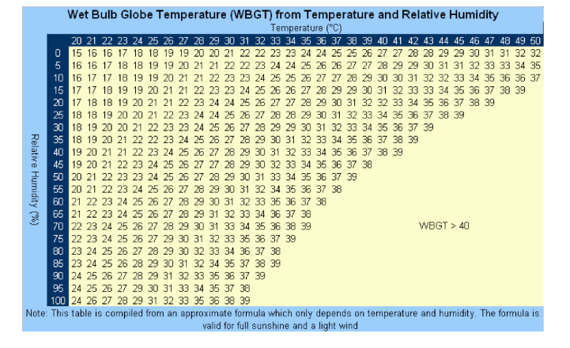 **تفاوت بین شاخص گرما و WBGT**

 WBGT از ترکیبی عوامل و عناصر محیطی برای به دست آوردن تخمین تنش گرمایی استفاده می کند. اساساً این محاسبه معیاری از تنش گرمایی در نور مستقیم خورشید با در نظر گرفتن دما، رطوبت، زاویه خورشید، سرعت باد و تابش خورشید است. شاخص گرما برای مناطق سایه محاسبه می شود و فقط ترکیب دما و رطوبت را اندازه گیری می کند. مقایسه در جدول زیر نشان می دهد که چرا WBGT شاخص مناسب تری برای استفاده در جایی است که افراد باید (یا انتخاب می کنند) تحت استرس در زیر نور مستقیم خورشید عمل کنند..

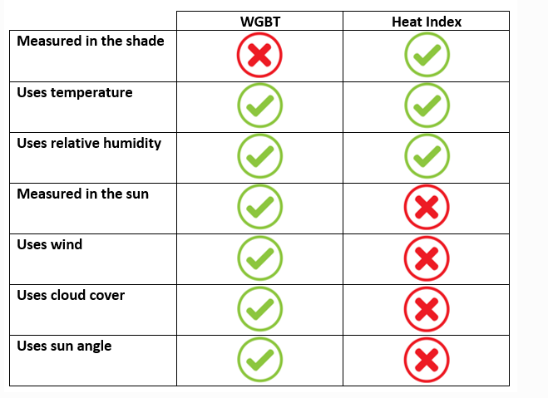

**توضیح عملکرد دستگاه**

-ابتدا دستگاه با نگه داشتن کلید ON/OFFروشن می شود.

-نام دستگاه وشماره سریال نمایش داده میشودوسپس دستگاه وارد صفحه خانه می شود.

-منو اصلی درصفحه خانه شامل :

منوی نمونه برداری(Start sampling

منوی ثبت اطلاعات Data Logger Option

منوی حافظه Memory Dataومنوی تنظیمات Device Setingمیباشد.

که بادوکلید بالا وپایین صفحه کلید می توان بین آن ها جابه جاشد.همچنین در سطر اول صفحه نمایش وتاریخ زمان ومیزان شارژ باطری نمایش داده می شود.

با ورود به منوی تنظیمات از صفحه خانه توسط کلید OKسه گزینه به نمایش گذاشته می شود:

-گزینه تنظیمات تاریخ وساعت یا Date &Time Setting که بادوکلید بالا وپایین صفحه کلید می توان بین آن ها جابه جاشد.همچنین در سطر اول صفحه نمایش –تاریخ –زمان ومیزان شارژباتری نمایش داده می شود.

باورود به منوی تنظیمات از صفحه خانه توسط کلید OK سه گزینه به نمایش گذاشته می شود:

گزینه تنظیمات تاریخ وساعت با Date&Time SettIng(به منظور تنظیم ساعت وتاریخ دستگاه)

گزینه تنظیمات حافظه یا Memory Setting(جهت ریست کردن –پاک کردن ویا فرمت کردن حافظه ثبت اطلاعات دستگاه)

گزینه تنظیمات ثبت اطلاعات دستگاه یاData Logger Setting

باورود به گزینه تنظیمات حافظه وانتخاب گزینه سوم یعنی فرمت کردنFormat Memoryحافظه دستگاه پاک شده وتنظیمات به حالت کارخانه برمی گردد.

نکته:با فشردن کلیدقرمز (فلش بازگشت)درهرمرحله می توان مجددابه صفحه قبل بازگشت.

با انتخاب گزینه دوم یعنی پاک کردن (Clear All Memory)فقط حافظه دستگاه پاک می شود.

باانتخاب گزینه اول یعنی ریست کردن(Restar Log MEMORY)بدون پاک کردن حافظه دستگاه ثبت اطلاعات مجددابه شروع از ابتدای حافظه دستگاه باز می گرددکه به همین ترتیب نیز اطلاعات به کامپیوتر توسط کابل USBمنتقل می شود.

باورود به گزینه تنظیمات ثبت اطلاعات درمنوی تنظیمات می توان گام زمانی ثبت اطلاعات دستگاه را تنظیم نمودبه این صورت که هرچند دقیقه یکبار اطلاعات دستگاه درحافظه ثبت می شود.

باورودبه منوی حافظه از صفحه خانه نیز می توان با باز کردن نرم افزار مخصوصدرسمت کامپیوتر واتصال کابل به کامپیوتر اطلاعات دستگاه را منتقل کرد.

باورود به منوی نمونه برداری از صفحه خانه اطلاعات اندازه گیری در چهار صفحه نمایش داده می شود:

درسطر آخر نمایشگرنیز شماره صفحه ووضعیت امکان ثبت اطلاعات دستگاه شامل ON/OFFنمایش داده میشود.

درصفحه اول به ترتیب دمای خشک (Ta)دمای تر(TW)ودمای گوی سان (Tg)با دقت یک صدم درجه سانتی گرادنمایش داده می شود.

درصفحه دوم میزان رطوبت نسبی (RH/)دمای ورودی (WBGT Tin)ودمای خروجی (WBGT Tout)نمایش داده می شود.

در صفحه سوم میزان حداکثرودر صفحه چهارم میزان حد اقلدماهای مذکور از لحظه روشن شدن دستگاه نمایش داده می شود.

اطلاعات اندازه گیری هریک ثانیه بر روی صفحه نمایش بروز رسانی می شوند.

دستگاه با نگه داشتن کلیدON/OFFخاموش می شود.